Onderzoek: 50-plusser vindt hoortoestel bijna net zo normaal als een bril
80,8% schaamt zich totaal niet voor een bril, 68,6% niet voor een hoortoestel

Tilburg, 11 maart 2020 - Een bril wordt al jaren gezien als een modeaccessoire, voor een hoortoestel geldt dit in veel mindere mate. Althans; dat is de aanname. Reden voor Oogvoororen.nl om onderzoek te doen naar in hoeverre mensen zich samen voor het dragen van een bril ten opzichte van het dragen van een hoortoestel.

Uit onderzoek onder 50-plussers, met in totaal 2034 respondenten, blijkt dat er nauwelijks verschil is tussen het gevoel van schaamte voor beiden. Op een schaal van 1 tot 10 geeft 80,8% een 1 voor de schaamte bij het dragen van een bril en 68,8% geeft deze waardering bij een hoortoestel. Bij een bril geeft 5% van de respondenten een zes of hoger, bij een hoortoestel is dit iets hoger: 11,8%

Op tijd de stap nemen
Ruim 1,6 miljoen Nederlanders kampen met serieuze gehoorproblemen. Met name 55-plussers hebben er last van en kijken vaak op tegen de aanschaf van een hoortoestel. Het is echter belangrijk dat zij op tijd de stap tot het dragen van een hoortoestel nemen. Als dit niet gebeurt, is het lastig om deel te nemen aan gesprekken en bestaat er een kans op sociale isolatie, angstgevoelens en depressie.

Op een schaal van 1 tot 10: in hoeverre schaamt u zich of zou u zich schamen voor het dragen van een bril? (1 is helemaal niet, 10 is heel erg).

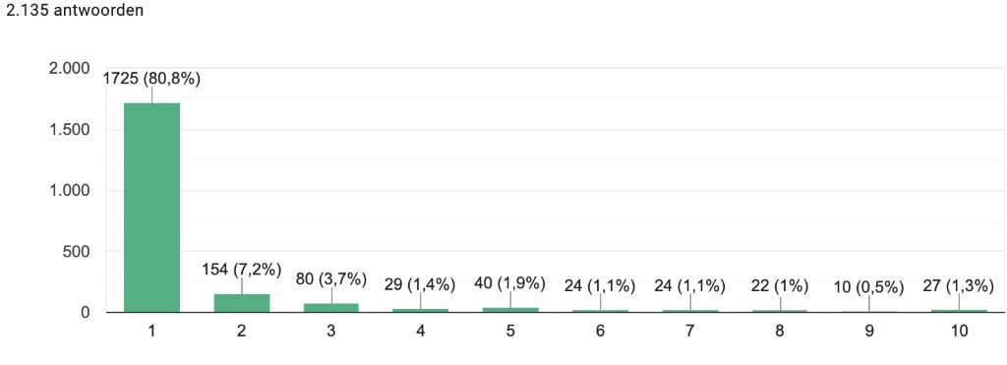

Op een schaal van 1 tot 10: in hoeverre schaamt u zich of zou u zich schamen voor het dragen van een hoortoestel? (1 is helemaal niet, 10 is heel erg).

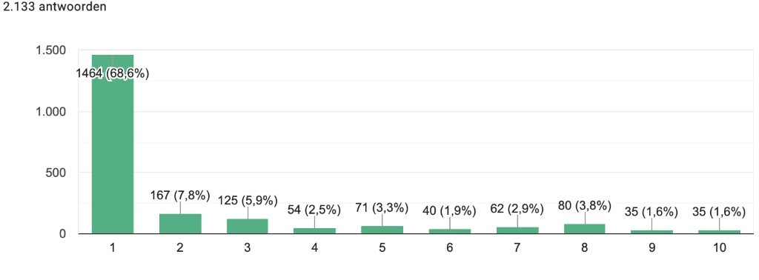

Herman Langstraat, CEO van Oogvoororen.nl, ‘’We zien gelukkig dat de schaamte voor het dragen van een hoortoestel wel mee blijkt te vallen. Goed ook, want waarom zou je je moeten schamen? De hoortoestellen van tegenwoordig zijn bijna niet meer zichtbaar en inmiddels veranderd in technisch geavanceerde communicatiemiddelen die je kunt gebruiken voor allerlei doeleinden."

Noot voor redactie
Voor meer informatie kunt u contact opnemen met Continews via, 020-4071052, of info@continews.nl

Over Oogvoororen
Oogvoororen is in 2013 opgezet in Nederland en wilde meer transparantie brengen in de ondoorzichtige hoorzorgmarkt. Sindsdien kunnen hoortoestellen op hun website met elkaar worden vergeleken aan de hand van kenmerken en specificaties, zoals de prijs. De klant kan bij Oogvoororen ook zelf kiezen waar de bijbehorende service (aanmeten, afstellen, periodiek bijstellen) plaatsvindt. In een hoorcentrum, thuis of op afstand.

